2022年上海市15区中考数学一模考点分类汇编
专题11 几何综合
一．解答题（共15小题）
1．（普陀区）如图，在△ABC中，边BC上的高AD＝2，tanB＝2，直线l平行于BC，分别交线段AB，AC，AD于点E、F、G，直线l与直线BC之间的距离为m．
（1）当EF＝CD＝3时，求m的值；
（2）将△AEF沿着EF翻折，点A落在两平行直线l与BC之间的点P处，延长EP交线段CD于点Q．
①当点P恰好为△ABC的重心时，求此时CQ的长；
②联结BP，在∠CBP＞∠BAD的条件下，如果△BPQ与△AEF相似，试用m的代数式表示线段CD的长．
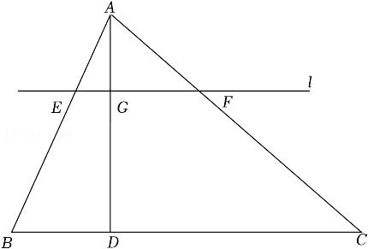

2．（嘉定区）在平行四边形ABCD中，对角线AC与边CD垂直，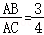，四边形ABCD的周长是16，点E是在AD延长线上的一点，点F是在射线AB上的一点，∠CED＝∠CDF．
（1）如图1，如果点F与点B重合，求∠AFD的余切值；
（2）如图2，点F在边AB上的一点．设AE＝x，BF＝y，求y关于x的函数关系式并写出它的定义域；
（3）如果BF：FA＝1：2，求△CDE的面积．
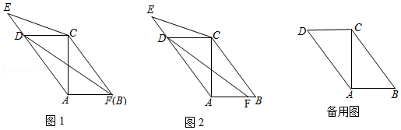

3．（金山区）已知：如图，AD⊥直线MN，垂足为D，AD＝8，点B是射线DM上的一个动点，∠BAC＝90°，边AC交射线DN于点C，∠ABC的平分线分别与AD、AC相交于点E、F．
（1）求证：△ABE∽△CBF；
（2）如果AE＝x，FC＝y，求y关于x的函数关系式；
（3）联结DF，如果以点D、E、F为顶点的三角形与△BCF相似，求AE的长．
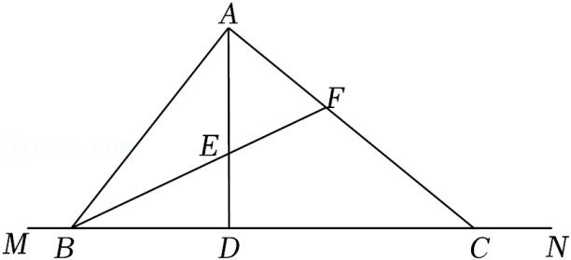

4．（静安区）如图1，四边形ABCD中，∠BAD的平分线AE交边BC于点E，已知AB＝9，AE＝6，AE²＝AB•AD，且DC∥AE．
（1）求证：DE²＝AE•DC；
（2）如果BE＝9，求四边形ABCD的面积；
（3）如图2，延长AD、BC交于点F，设BE＝x，EF＝y，求y关于x的函数解析式，并写出定义域．
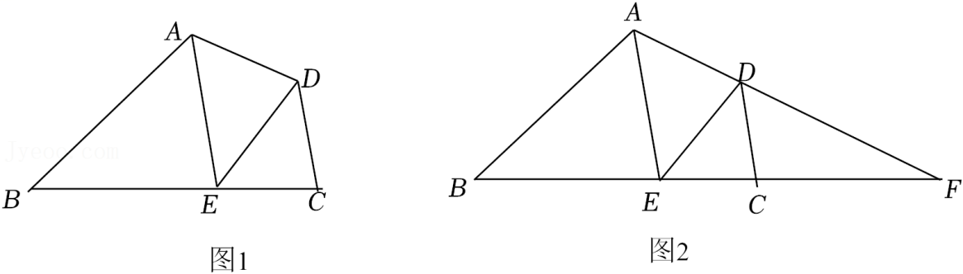

5．（杨浦区）如图，已知在Rt△ABC中，∠ACB＝90°，AC＝BC＝5，点D为射线AB上一动点，且BD＜AD，点B关于直线CD的对称点为点E，射线AE与射线CD交于点F．
（1）当点D在边AB上时，
①求证：∠AFC＝45°；
②延长AF与边CB的延长线相交于点G，如果△EBG与△BDC相似，求线段BD的长；
（2）联结CE、BE，如果S_{△ACE}＝12，求S_{△ABE}的值．

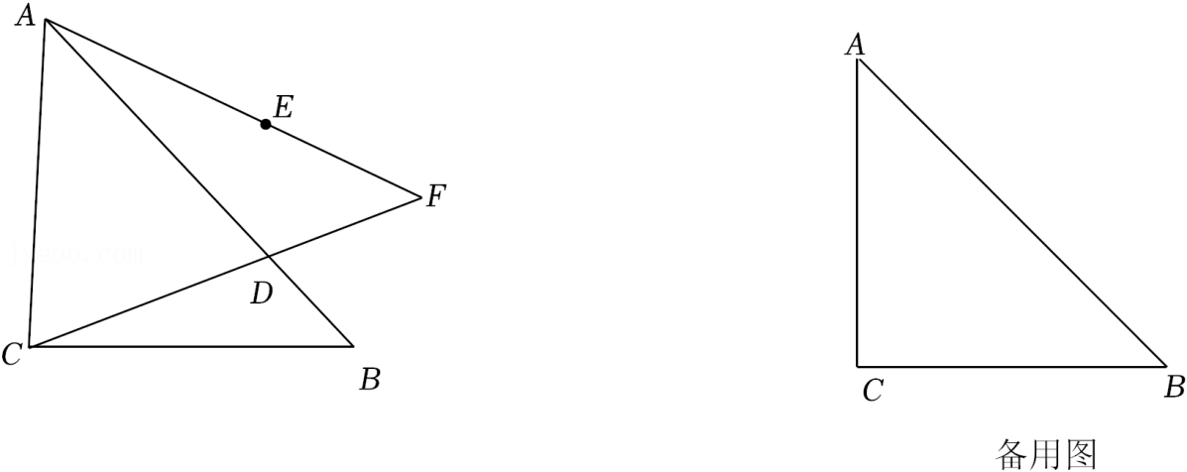

6．（浦东新区）在△ABC中，∠ABC＝90°，AB＝4，BC＝3，点O是边AC上的一个动点，过O作OD⊥AB，D为垂足，在线段AC上取OE＝OD，联结ED，作EP⊥ED，交射线AB于点P，交射线CB于点F．
（1）如图1所示，求证：△ADE∽△AEP；
（2）设OA＝x，AP＝y，求y关于x的函数解析式，并写出定义域；
（3）当BF＝1时，求线段AP的长．

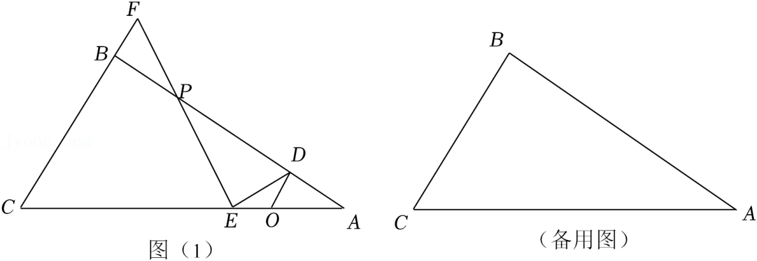

7．（奉贤区）如图1，已知锐角△ABC的高AD、BE相交于点F，延长AD至G，使DG＝FD，联结BG，CG．
（1）求证：BD•AC＝AD•BG；
（2）如果BC＝10，设tan∠ABC＝m．
①如图2，当∠ABG＝90°时，用含m的代数式表示△BFG的面积；
②当AB＝8，且四边形BGCE是梯形时，求m的值．

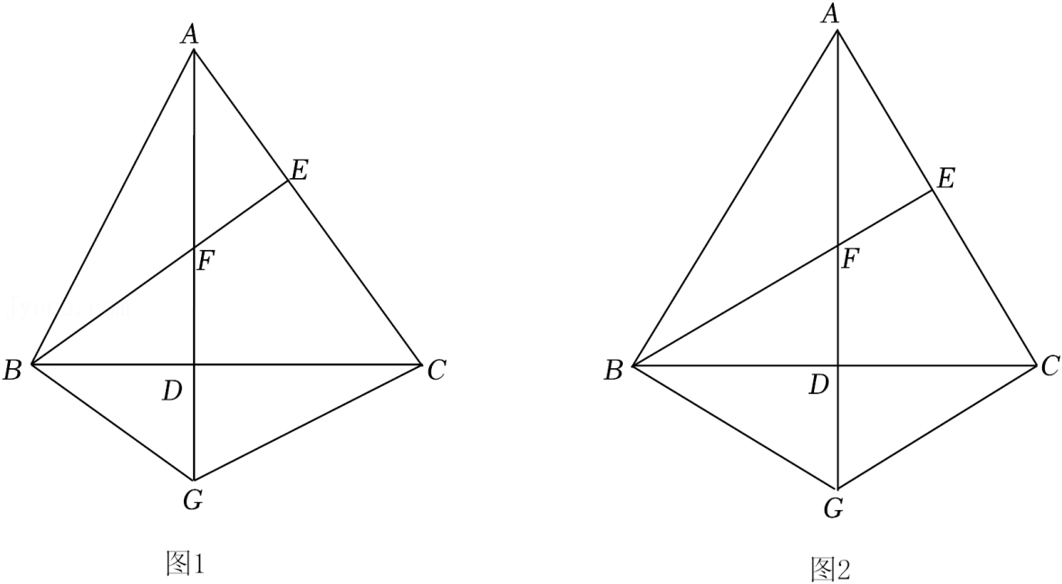

8．（松江区）如图，已知△ABC中，∠ACB＝90°，AB＝6，BC＝4，D是边AB上一点（与点A、B不重合），DE平分∠CDB，交边BC于点E，EF⊥CD，垂足为点F．
（1）当DE⊥BC时，求DE的长；
（2）当△CEF与△ABC相似时，求∠CDE的正切值；
（3）如果△BDE的面积是△DEF面积的2倍，求这时AD的长．
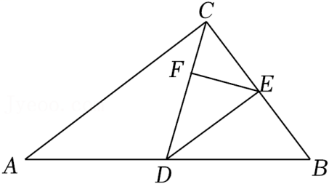

9．（青浦区）在四边形ABCD中，AD∥BC，AB＝，AD＝2，DC＝，tan∠ABC＝2（如图）．点E是射线AD上一点，点F是边BC上一点，联结BE、EF，且∠BEF＝∠DCB．
（1）求线段BC的长；
（2）当FB＝FE时，求线段BF的长；
（3）当点E在线段AD的延长线上时，设DE＝x，BF＝y，求y关于x的函数解析式，并写出x的取值范围．
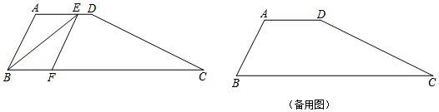

10．（徐汇区）如图，在△ABC中，∠C＝90°，cotA＝，点D为边AC上的一个动点，以点D为顶点作∠BDE＝∠A，射线DE交边AB于点E，过点B作射线DE的垂线，垂足为点F．
（1）当点D是边AC中点时，求tan∠ABD的值；
（2）求证：AD•BF＝BC•DE；
（3）当DE：EF＝3：1时，求AE：EB．

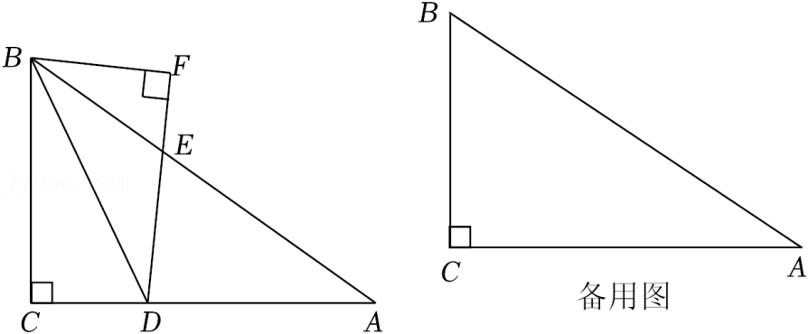

11．（长宁区）已知，在△ABC中，AB＝AC＝5，BC＝8，点E是射线CA上的动点，点O是边BC上的动点，且OC＝OE，射线OE交射线BA于点D．
（1）如图，如果OC＝2，求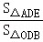的值；
（2）联结AO，如果△AEO是以AE为腰的等腰三角形，求线段OC的长；
（3）当点E在边AC上时，联结BE、CD，∠DBE＝∠CDO，求线段OC的长．
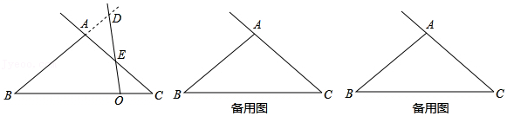

12．（崇明区）已知：如图，正方形的边长为1，在射线AB上取一点E，联结DE，将△ADE绕点D逆时针旋转90°，E点落在F处，联结EF，与对角线BD所在的直线交于点M，与射线DC交于点N．
（1）当AE＝时，求tan∠EDB的值；
（2）当点E在线段AB上，如果AE＝x，FM＝y，求y关于x的函数解析式，并写出定义域；
（3）联结AM，直线AM与直线BC交于点G，当BG＝时，求AE的值．
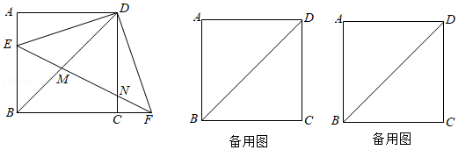

13．（黄浦区）如图，在Rt△ABC与Rt△ABD中，∠ACB＝∠DAB＝90°，AB²＝BC•BD，AB＝3，过点A作AE⊥BD，垂足为点E，延长AE、CB交于点F，联结DF．
（1）求证：AE＝AC；
（2）设BC＝x，＝y，求y关于x的函数关系式及其定义域；
（3）当△ABC与△DEF相似时，求边BC的长．
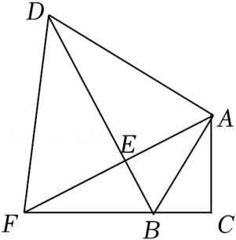

14．（宝山区）如图，已知正方形ABCD，将边AD绕点A逆时针方向旋转n°（0＜n＜90）到AP的位置，分别过点C、D作CE⊥BP，DF⊥BP，垂足分别为点E、F．
（1）求证：CE＝EF；
（2）联结CF，如果＝，求∠ABP的正切值；
（3）联结AF，如果AF＝AB，求n的值．
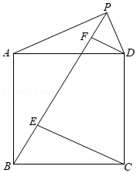

15．（虹口区）已知：如图，在△ABC中，∠ACB＝90°，AB＝10，tanB＝，点D是边BC延长线上的点，在射线AB上取一点E，使得∠ADE＝∠ABC．过点A作AF⊥DE于点F．
（1）当点E在线段AB上时，求证：＝；
（2）在（1）题的条件下，设CD＝x，DE＝y，求y关于x的函数关系式，并写出x的取值范围；
（3）记DE交射线AC于点G，当△AEF∽△AGF时，求CD的长．
